Drage učenke, učenci, spoštovani starši,
V tem tednu bomo med urami angleščine ponavljali in utrjevali in osvajali vse kompetence. Ker ste prejšnji torek imeli dan dejavnosti in angleščino, boste imeli ta teden nekoliko manj nalog.
Želim vam obilo uspeha ob reševanju.
- Ura
Tekom ure boste nekoliko bolje spoznali polarnega medveda in utrjevali svoje znanje.
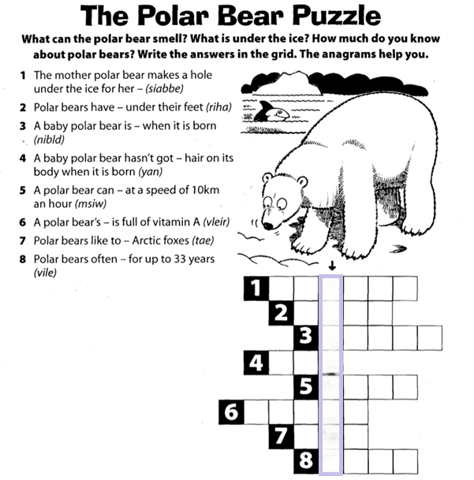
Za začetek si oglejte videoposnetek: https://www.youtube.com/watch?v=T8Yvx9aZumc in poskusite rešiti delovni list. Nič hudega, če česa ne razumeš - ta naloga je TEŽJA, lahko si pomaga z rešitvami.

Sedaj odprite učbenik str. 72.
Naloga 1: poslušajte besedilo in recite YES ali NO.
Naloga 2: Najprej preberite besedilo, nato ga poslušajte in povejte na katero sliko se besedila 1-4 nanašajo. Večkrat besedila še poslušajte in vadite glasno branje in izgovorjavo besed.

- Ura
Ponovno odprite učbenik na 72. strani in glasno preberite 2. nalogo.
Nato pa poslušajte nalogo 3. Ob 2. poslušanju zraven naglas ponavljajte. Bodite pozorni na izovorjavo zadnjega glasu: octopuses es se izgovori kot / IZ /, medtem ko se beseda sharks izgovori kot tako, da je njen zadnji glas S.

Ponovimo:
There was a/an + ednina (Nahajal/a se je)
There was a small, white fox. It was hungry. (a fox=it)

REŠI DELOVNI LIST

A B C
A B C
A B C
A B C

A B C

A B C

Rešite delovni zvezek str. 60.
Naloga 1: So stavki pravilni ali napačni, Tru- pravilen/resničen, false- napačen/neresničen.

Naloga 2: Sledi črti in napiši povedi nato oštevilči.

Look, choose and write. Glej slike živali in dopolni povedi s pomočjo besed v obeh oblakcih (v prvem so pridevniki, v drugem samostalniki)
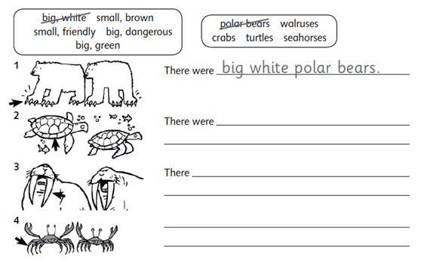

Rešitve:
Polar bear:
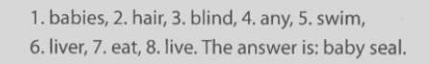
Delovni list: 1 B, 2B, 3B, 4B, 5B, 6B
There were big, green turtles. / There were big, dangerous walruses. / There were two small, brown crabs. /there were small, friendly seahorses.

Delovni zvezek stran 60:
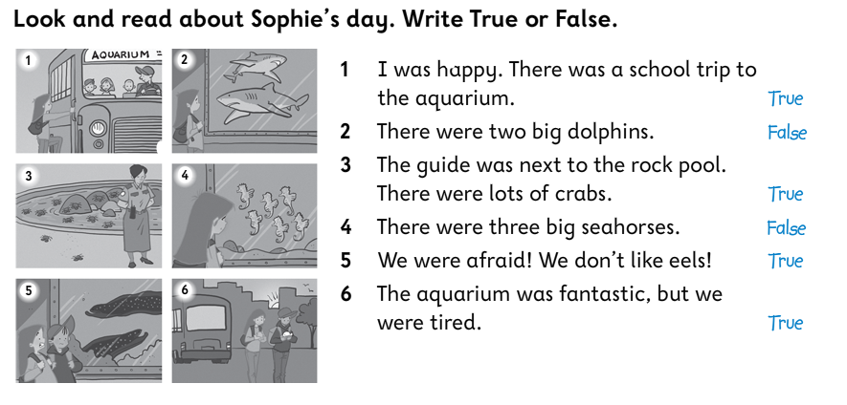

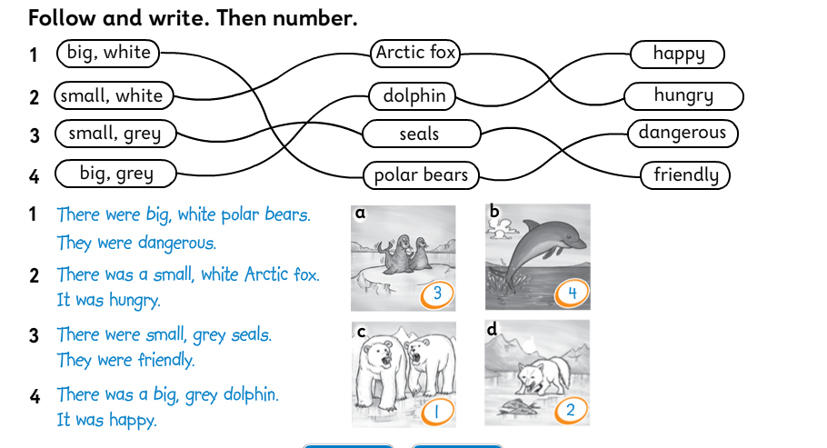

Delovni zvezek str. 61
Ex.1: 1c 2d 3f 4a 5b 6e
Ex.2: 1 clouds 2 streams 3 sea 4 sunny 5 sky 6 rains

